滕州税务：税法宣传进商圈 合规经营向新行
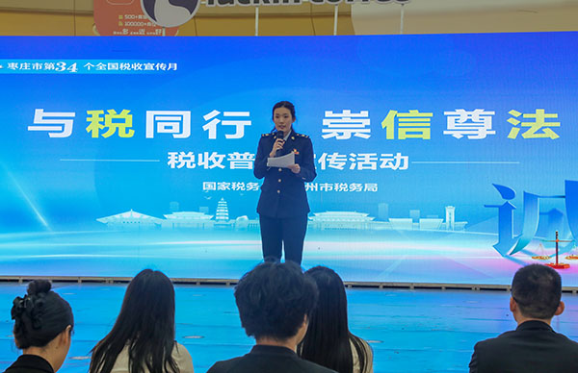
人间四月天，普法正当时。在第34个全国税收宣传月期间，滕州税务部门按照国家税务总局枣庄市税务局关于开展“与税同行”系列活动部署要求，组织业务骨干走进万达商圈广场，开展“与税同行 崇信尊法”税收普法宣传活动，发挥商圈超市人流集中、商户多元优势，“面对面”向广大市民普及税法知识，“零距离”为商户开展政策宣传辅导，进一步营造崇尚税法、遵守税法、运用税法的浓厚氛围。
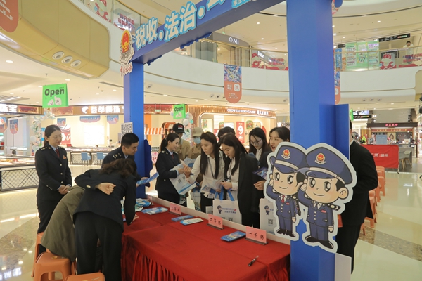
活动现场，国家税务总局滕州市税务局业务骨干组成宣讲团，围绕小规模纳税人增值税优惠政策、个人所得税政策、城乡居民和灵活就业社会保险费等市民密切关注的税费政策，展开详细讲解，为小规模纳税人和个体工商户送上政策锦囊的同时，帮助广大市民朋友算清“个税明白账”、守护好人民群众“钱袋子”。
“税务人员讲得清楚，我们听得明白！这次的普法宣传对我们来说意义重大，让我们充分了解了依法纳税的重要性。”滕州市天音数码科技有限公司万达广场分公司负责人高飞点赞道，“今后，我们将积极履行纳税义务,与税务部门共同创造更加优良的税收营商环境。”
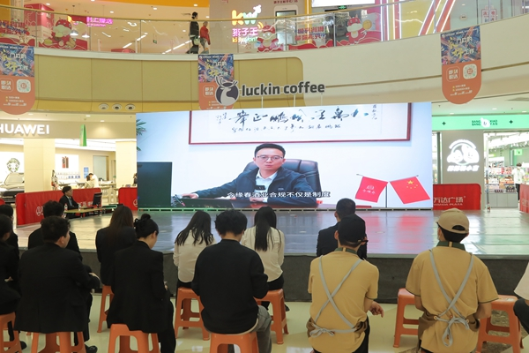
依法纳税不仅利国利民，更是企业长远发展的“金钥匙”。为了让广大商户意识到依法纳税、合规经营的重要性，活动特邀山东今缘春酒业有限公司、山东雄狮建筑装饰股份有限公司等A级纳税信用企业代表，通过视频会话的形式参与到活动中，与现场商户、市民共话合规经营之道。通过企业代表现身说法，树立行业标杆，进一步引导广大商户增强依法诚信纳税意识，筑牢企业发展根基。
“合规不仅是制度，更是融入每一工序、每一次操作，是每一次按时申报、每一笔足额缴纳的税款。多年来，我们始终秉持‘合规经营、诚信纳税’的理念，连续十多年获评纳税信用A级企业，年纳税超亿元。”山东今缘春酒业有限公司总经理罗毅分享道，“当‘匠心’与‘税心’同频共振，我们收获的是企业与国家共同发展的时代回响。我们期待与各位企业家携手共进，共同开创地方经济发展的美好未来。”
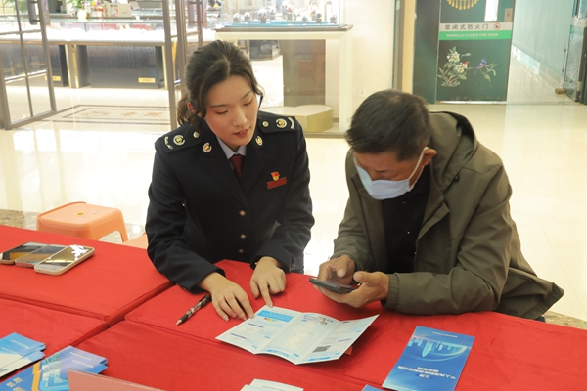
此外，活动还设置了“税收知识盲盒挑战”环节，通过税法知识问题、发放税宣文创产品，进一步丰富税法知识宣传形式，得到现场群众踊跃参与。“没想到平时关注税费政策的好习惯，还能带来意外收获。以后我也会积极宣传税法，做知法守法的好公民！”带着孩子参加活动的李女士高兴地表示。据统计，本次活动累计向市民发放税法宣传资料200余份，辅导纳税人缴费人50余人，解答各类涉税咨询问题20余个，受到了广大市民和商户的一致好评。
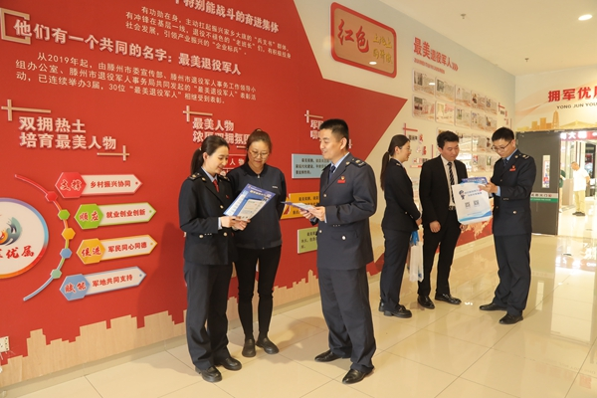
下一步，滕州税务部门将持续创新宣传方式，深入开展税法普及宣传活动，进一步扩大税法普及宣传教育的覆盖面和参与度，在助力市场主体轻装前行的同时，让税法遵从和合规经营理念深入人心，为地方经济高质量发展贡献税务力量！

